Tanyi Adrienne – Jolsvai András
Terek
virtuális utazás fotókkal I.

Most tudjuk csak, milyen nagy szükségünk van rájuk. Hogy mennyire hozzátartoznak a normális létfeltételekhez. Most, hogy a vírus és a hatalmasok elzárják őket előlünk.
Most, amikor csak a képzeletünkben tudunk utazni, s felidézzük magunkban, milyen volt, amikor, girbegurba utcák során haladva át, végre kibukkantunk egy térre. Kicsi volt vagy nagy, zsúfolt vagy elhagyatott, kör alakú vagy négyzetes, kockakő fedte vagy beton, lejtett vagy nem, mindegy volt: a szabadságot jelentette számunkra. Nem vettük észre, de a viselkedésünk is megváltozott. Nyugodtabban, lassabban vettük a levegőt, kihúztuk magunkat, a végtelen eget kezdtük kémlelni. Kiléptünk az időből, át a térbe (ha szabad ezt a szójátékot itt megengedni magunknak), a szabadságba.
Ha az ember utazik, mindez szinte természetes. Hisz bárhol jár, jól tudja, előbb-utóbb egy térre érkezik. Végre is szabadságon van, valóságosan épp úgy, mint jelképesen, van tere mindenhez – még magukhoz a terekhez is.
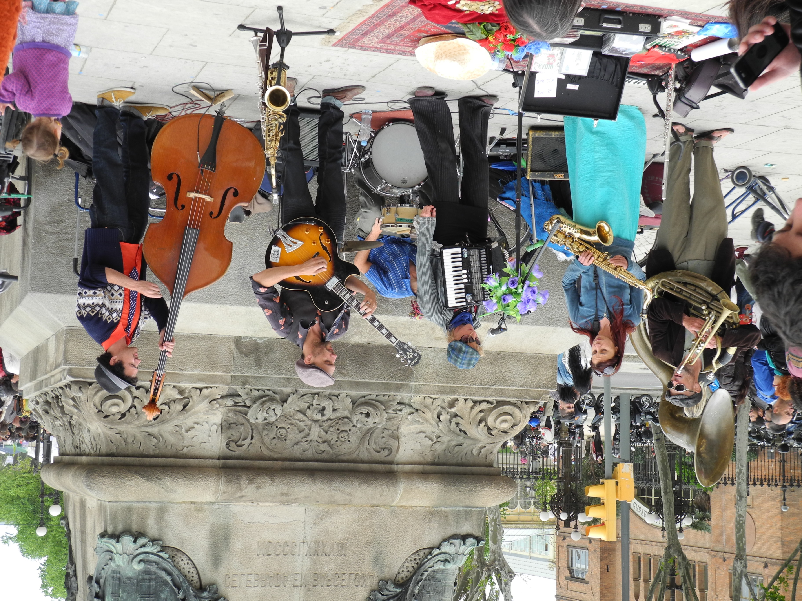De elég az elméletből: jöjjenek most már a valóságos terek, ábécérendben, ahogy egy fotográfus látta őket, s ahogy egy tollforgató emlékszik rájuk.

Barcelona

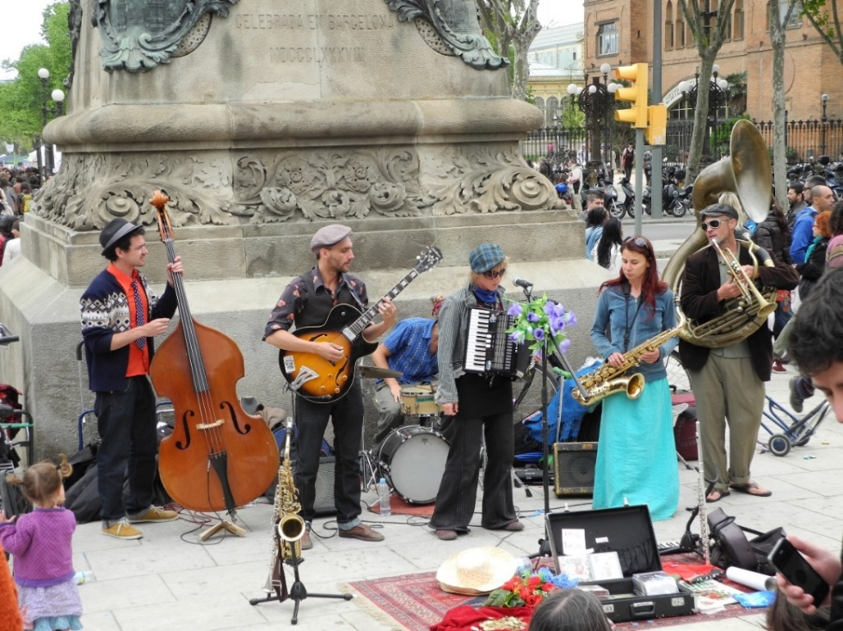

Mondják, a katalán főváros mostanában összehúzta a szemöldökét. Ám ez a kép akkor készült, amikor még csupa mosoly, csupa vidámság, csupa szín és csupa zene volt. A legszerethetőbb városok egyike a világon. Aki látta Barcelonát, mondjuk, San Jordi napján, amikor minden helyi lakos úgy közlekedik, hogy az egyik kezében egy könyvet, a másikban egy vörös rózsát tart, tudja, miről beszélek. Barcelona úgy, ahogy van, egy szűnni nem akaró tér: ezért van az, hogy a látogató már az első percekben úgy érzi, megérkezett.

Bécs

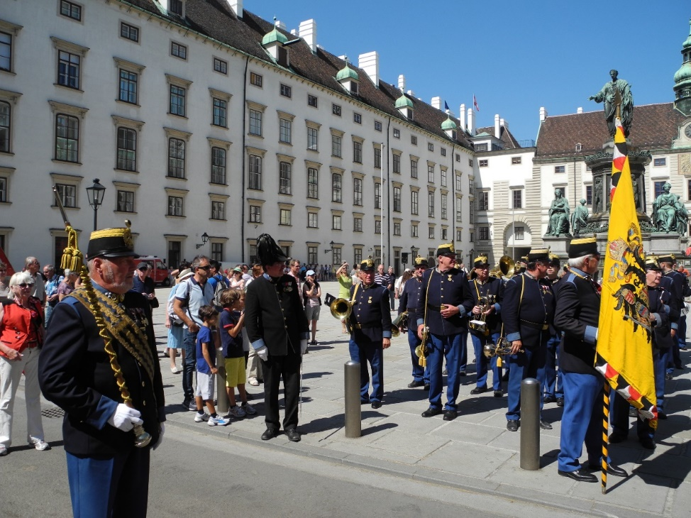

A Heldenplatz nem egy város központja, jelképe, hanem egy világbirodalomé – amely épp addigra morzsolódott szét mögüle, mire ez a térkomplexum felépült. Nem is nagyon tudnak mit kezdeni vele azóta. (Nem számítva azt a rövid, de szégyenletes epizódot, amikor egy hagymázas rémálom egyenruhájába kényszerítették – vagy önként jelentkezett, erről máig folyik a vita odaát.) Olyan az egész, mint mikor egy kisfiú az apja öltönyébe bújik, és az rettenetesen lötyög rajta. A turisták persze kedvelik, a legszélesebb japán csoport is elfér rajta keresztben, hosszában, és remek totálképek készíthetők, a tömegszelfikről nem is beszélve.
Operettország, persze, s mint ilyen, imádja az egyenruhát. Itt például egy katonazenekarnak álcázott nosztalgiabandérium látható, kéthetenként szombaton végiglehározzák meg végigstraussozzák a belvárost a Grabentől a Heldenplatzig, és arra a félórára mindenki elfelejti, honnan jött: még ők is.

Bilbao

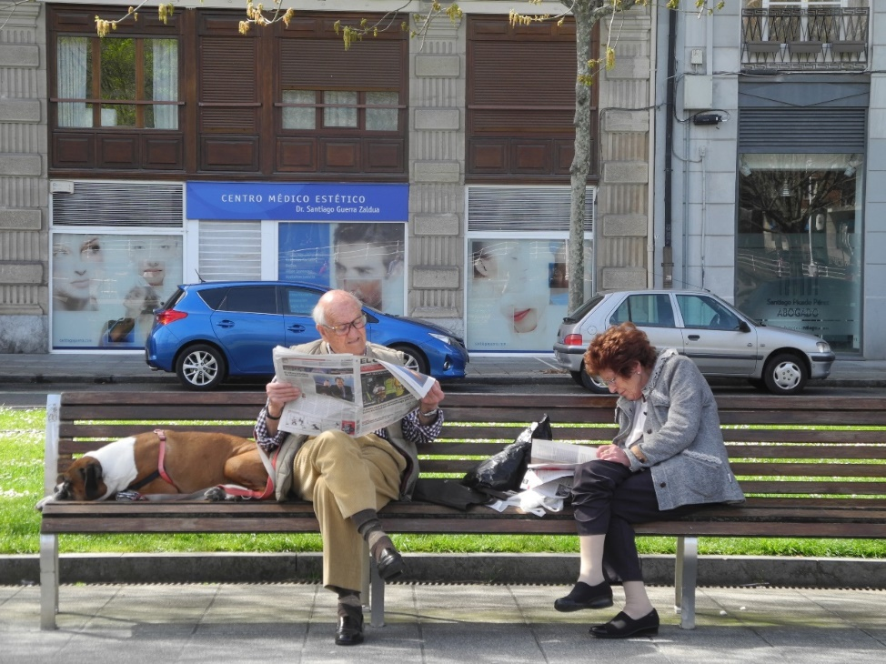

Annyira, de annyira lakható város, hogy az ember szinte sajnálni kezdi, hogy nem született baszknak. (Aztán elolvassa ennek az országatlan ősi népnek a történetét, és felhagy a sajnálattal. Aztán elmerül kicsit a nyelvükben, és irigykedik. Aztán kimegy a San Mamesbe, melyet a helyiek, szerényen, csak El Catedral-ként emlegetnek, és még jobban irigykedik. És a GDP-jüket még meg se néztük!)
Ez itt egy vasárnapi családi olvasóóra. A kutya, láthatóan, már végzett a maga újságjával.

Graz

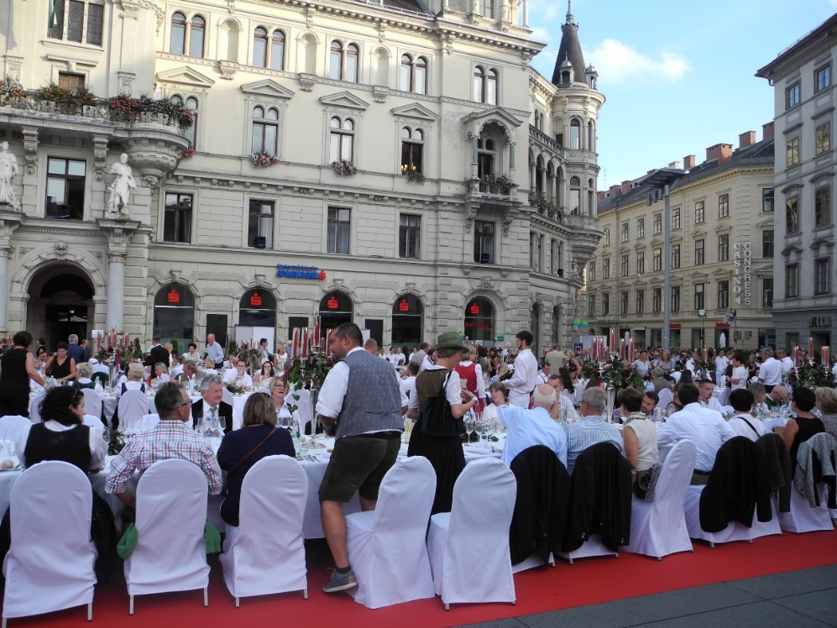

A főtér, ha minden kötél szakad, repülőgép-leszállópályaként is használható volna – a hossza megvan hozzá. De persze nem arra használják, hanem korzónak, piactérnek, villamos végállomásnak meg effélének. Évente egyszer (mint itt is látható) egy különös helyi népszokás eredményeként sok száz fős nyíltszíni vacsorát rendeznek a helyiek, a többség persze népviseletbe öltözik, esznek, beszélgetnek, borozgatnak – otthon vannak a világban, ez nagyon látszik rajtuk.

Lipcse

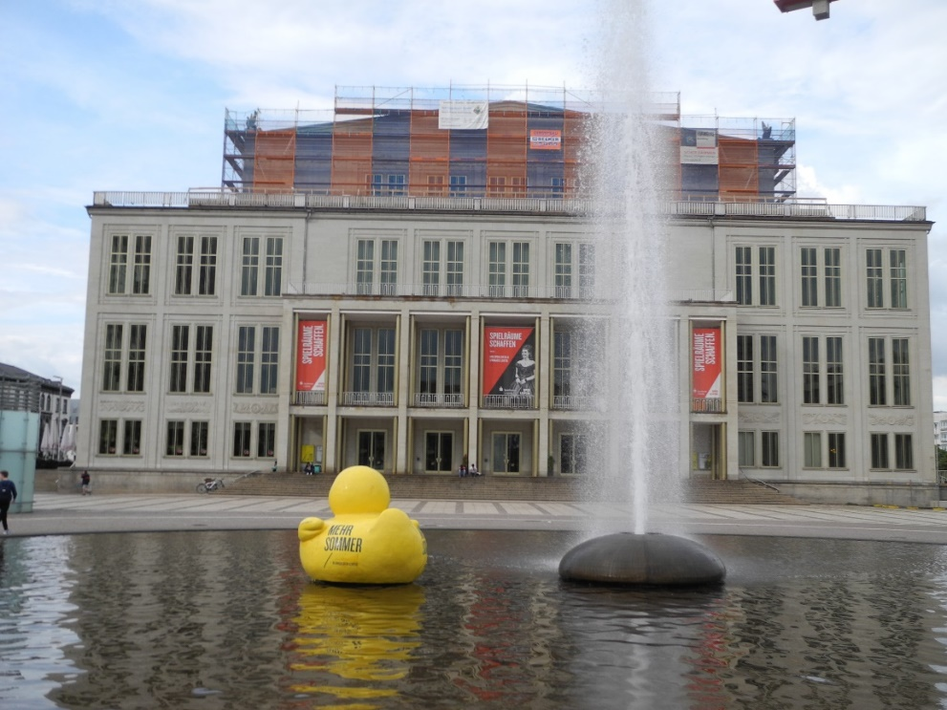

Ez már nem az a Lipcse, amelyet az Express utazási iroda szervezésében keresett fel az ember, s miközben fejet hajtott Bach és Goethe emléke előtt, azt kutatta, hol tehetne szert összecsukható kempingágyra és turmixgépre, de persze még nem is az a lüktető üzleti központ, mely a huszadik század elején volt: valahol a kettő között kell elképzelni. Ez a tér, mely méreteiben egyszerre lenyűgöző és kétségbe ejtő, mintha jelképe volna ennek az átmenetnek. Háttérben a világhírű Gewandhaus álmodernesített székháza, előtte egy unalmas szökőkút, az idő is elég rossz, de a nagyméretű gumikacsa mégiscsak azt hirdeti, „több nyarat”, mely parafrázissal a haldokló János Farkas is elégedett lenne.

Madrid

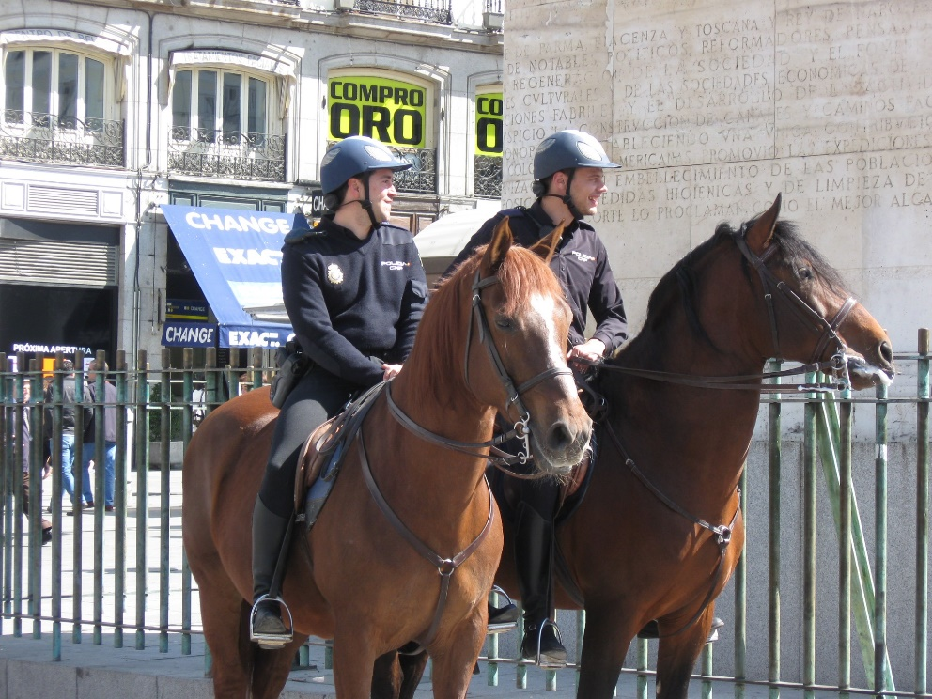

Kevesen tudják, milyen szép város. Tágas, elegáns, végiggondolt, szervezett. Tudja, mit akar. Terekben is jól áll nagyon, ez itt például a Plaza Espana, közepén Don Quijote és Sancho hatalmas szobra látszódna, ha rajta lennének a képen, a két jókedvű lovas rendőr (az is ritka, mint a kék Mauritius) mintha valóságos paródiáját adná a szobornak. (Ha jobban belegondolunk: paródiáját a paródiának: de ez már felülről súrolná a posztmodernet, így hát inkább ne gondoljunk bele.)

